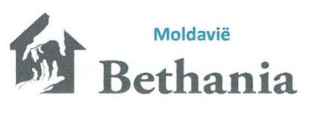

Bestellijst Actie Moldavië
Naam :

Adres :
Naam:
Postcode/plaats :

Telefoonnummer :
Emailadres:

Bestelformulier graag inleveren voor zaterdag 22 augustus via de email diaconie@ontmoetingskerkbergambacht.nl of via de brievenbus van de Ontmoetingskerk op de Hoofdstraat 60.

Aantal | Artikelnaam |  | Prijs | Totaal
 | Molenkoekmix | 500 gram | € 3,-
 | Molenkoek gebakken |  | € 3,50
 | Aluminium ronde wegwerp vorm doorsnede 15 cm |  | €0.35
 | Citroen-mascarpone cakemix | 400 gram | € 3,75
 | Bitterkoekjes met amaretto cakemix 400 gram |  | € 3,75
 | Aardbeien met room cakemix 400 gram |  | € 3,75
 | Frambozen-witte chocolade cakemix 400 gram |  | € 3,75
 | Boerencakemix 400 gram |  | € 3,25
 | Halve gebakken cake Bitterkoekjes met amaretto |  | € 3,75
 | Halve gebakken cake Aardbeien met room |  | € 3,75
 | Halve gebakken cake Frambozen-witte chocolade |  | € 3,75
 | Halve gebakken cake Citroen-mascarpone |  | € 3,75
 |  |  | TOTAAL

U mag de bestelling ophalen op zaterdag 29 augustus tussen 10 en 12 uur in de Ontmoetingskerk Bergambacht Hoofdstraat 60. U mag contant betalen of met pin, pinapparaat aanwezig!

Met vriendelijke groeten namens de diaconie

